**Facturador Digital a facturación GPF**

**Historia de revisiones**

|  |  |  |  |
| --- | --- | --- | --- |
| **Versión** | **Fecha de creación** | **Autor(es)** | **Notas de revisión** |
| V1 | 10/05/2021 | Izquierdo Harry y Ramírez Santiago |  |
|  |  |  |  |

**CONTENIDO**

# 

**A. Resumen General** **3**

**B. Alcance del Proyecto** **3**

**C: Descripción Funcional** **3**

**D. Descripción Técnica del Proyecto** **3**

**E. Fuera del Alcance** **3**

**F. Entregables producidos** **3**

**G. Duración Estimada** **4**

**H. Costos** **4**

**I. Retorno de la inversión** **4**

**J. Riesgos** **4**

**K. Criterios de Aceptación** **4**

**L. Aprobación Proyectos** **4**

# 

# 

# 

# 

# 

# 

# 

# 

# 

# 

# 

|  |
| --- |
| **Esta sección debe ser completada por el Solicitante de Requerimiento** |

# 

# A. Resumen General

*Se requiere integrar los datos generados del facturador digital al generarse una autorización con el SRI con el sistema facturacionGPF para que sean visibles estos datos para los clientes.*

# B. Alcance del Proyecto

*Se debe crear un servicio OSB BPEL de alta disponibilidad, el mismo que debe contener lo descrito en la sección técnica del presente documento.*

# C. Descripción Funcional

*El cliente podrá consultar las facturas generadas por SalesForce Commerce Cloud desde el portal que actualmente se visualizan todas las facturas electrónicas, haciendo uso de los mismos filtros que en la actualidad se usan.*

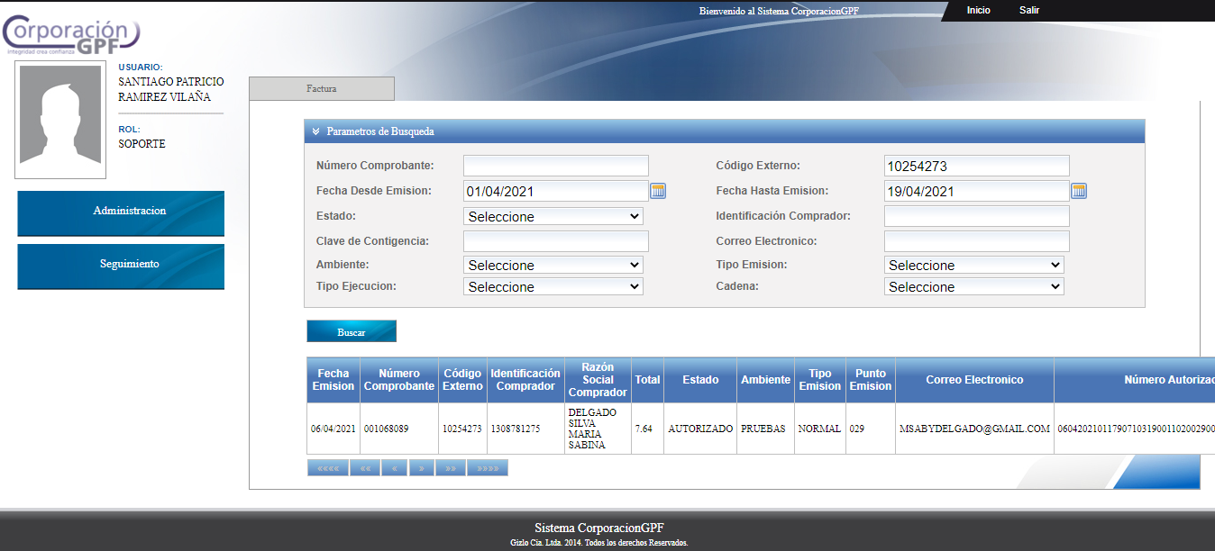

# D. Descripción Técnica del Proyecto

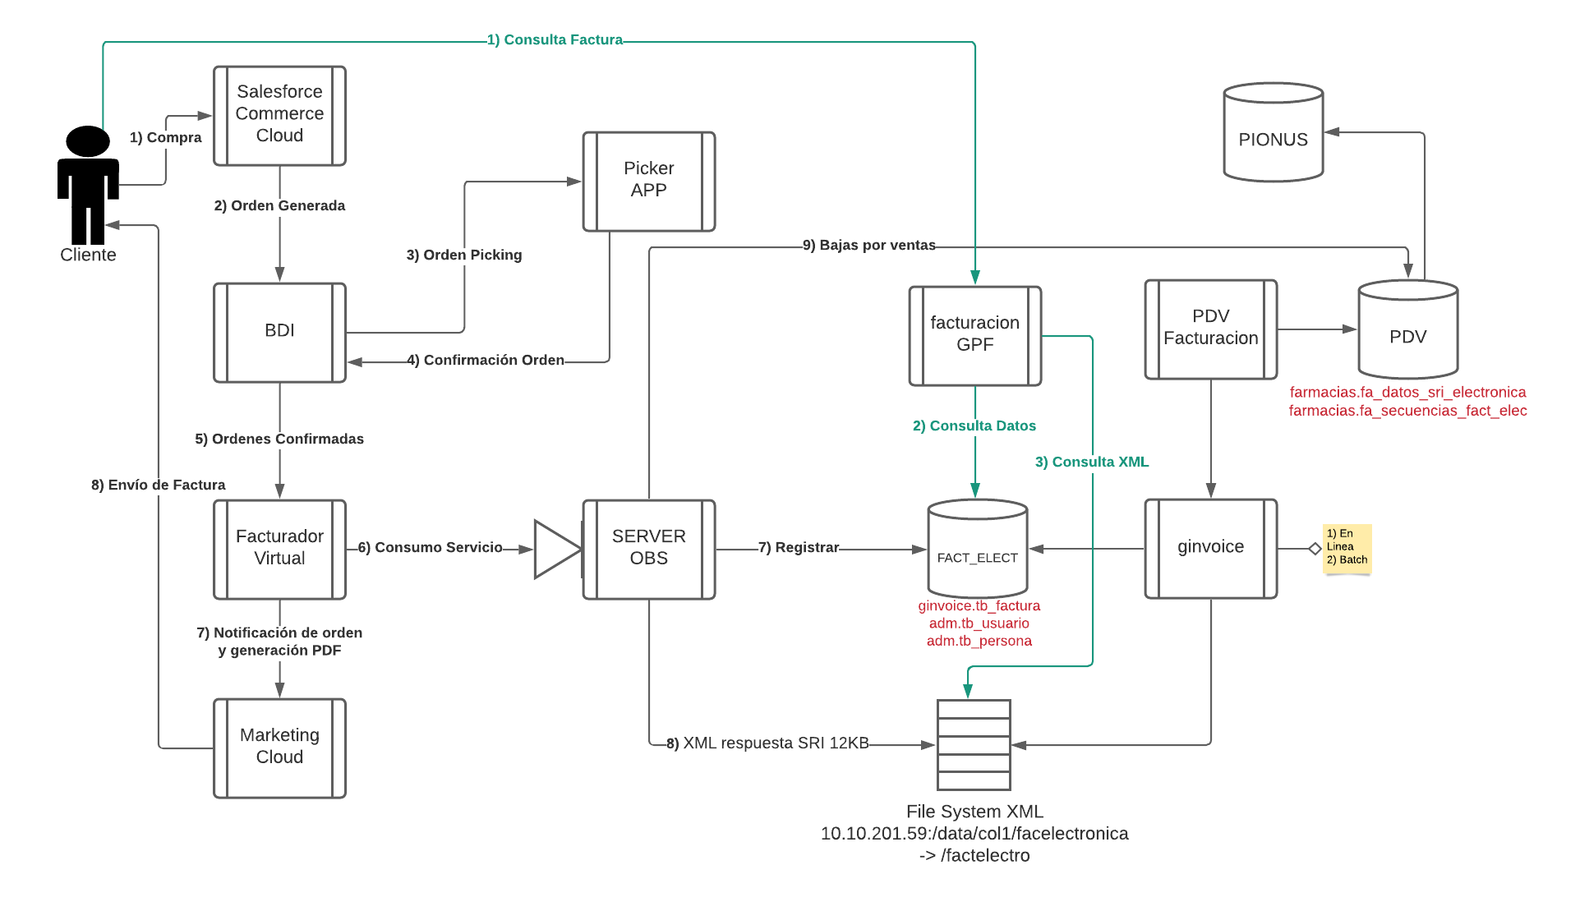

*Se debe crear un API que exponga un servicio de tipo REST con un método, el mismo que será el siguiente:*

|  |  |
| --- | --- |
| *URL Consumo:* |  |
| *Método HTTP Tipo:* | *POST* |
| *Tipo Consumo:* | *application/json* |
| *Tipo Respuesta:* | *application/json* |
| *Cuerpo Consumo:* | [*Consumo JSON Facturacion*](https://corpgpf.sharepoint.com/:u:/s/RequerimientosAplicaciones/ERi6O43tei9CitcKDGqNficBj5bHwwyiKUp0ItUT3-VoAw?e=DEwEtc) |
| *Cuerpo Respuesta:* | [*Respuesta JSON Facturación*](https://corpgpf.sharepoint.com/:u:/s/RequerimientosAplicaciones/Edi81itiHV5MmjRJrbMyaQoBELB3urb73PIT4sk1yk5wfQ?e=irPH2p) |

*El detalle de cada uno de los campos y sus relaciones con la base de datos se lo puede visualizar en el siguiente documento:* [*Detalle servicio*](https://corpgpf.sharepoint.com/:x:/s/RequerimientosAplicaciones/Ea1tq9qX6A5BmZ6JiouRANwBTNCGw97uQh3DFYTRsbYZ5g?e=kohK2a)

*El documento detallado posee los siguiente campos y la explicación de cada uno de estos es la siguiente:*

*Base de Datos: FACELECT.UIO*

***Esquema*** *= Esquema de la tabla*

***Tabla*** *= Tabla que se ingresará los datos*

***Columna*** *= Valor correspondiente al campo en cuestión que tendrá los datos*

***Obligatorio*** *= Se presenta si es obligatorio o no el campo en base de datos*

***Tipo*** *= Tipo asignado de la columna en base de datos*

***Tamaño*** *= Tamaño del campo asignado en base de datos*

***Defecto*** *= Si el campo posee algún valor por defecto*

*API servicio Expuesto OSB*

***Nombre Propiedad JSON*** *= El nombre que debe tener la propiedad del objeto JSON del servicio REST.*

***Necesario en TB*** *= Si el valor es necesario que se inserte en la base de datos o no.*

***Mapeo*** *= Si la propiedad será mapeada o no en el objeto JSON.*

***Obligatorio*** *= Si es obligatorio enviar el valor en la propiedad.*

***Tipo*** *= Tipo de valor que aceptará la propiedad.*

***Tamaño*** *= Rango máximo de dígitos aceptados como valor de la propiedad.*

***Defecto*** *= Valor por defecto que podrá tener la propiedad.*

***Valores Aceptados*** *= Posibles valores que se enviarán en la propiedad (valores separados por comas).*

***Ejemplo Valor*** *= Ejemplo del valor que podrá aceptar la propiedad.*

***Lógica de negocio*** *= Lógica que se debe implementar.*

***Detalle Propiedad*** *= Explicación de cada propiedad.*

*Los posibles mensajes de errores serían los siguientes:*

|  |  |  |
| --- | --- | --- |
| **Código** | **Mensaje de Error** | **Explicación** |
| 200 | Transacción exitosa | Se ejecutó correctamente el consumo del servicio |
| 400 | Error de comunicación con el servidor de Base de datos | Error de time out con la base de datos |
| 405 | Error faltan valores obligatorios | de existir datos que no fueron enviados siendo obligatorios |
| 410 | Error el valor no pertenece al catálogo enviado | los valores de los datos deben de tener los valores aceptados especificados en documento |
| 415 | Error de desbordamiento de datos | los valores de los datos deben de tener el taño especificado en documento |
| 420 | Error no cumple con el tipo de dato | los valores de los datos deben de tener el tipo de dato especificado en documento |
| 425 | Error al ejecutar una acción sobre la base de datos | En caso de que cambie algún campo de longitud, o que se añada una regla que restrinja ciertos datos específicos, o algún semejante que no permita realizar la acción de INSERT. |

*Para el siguiente proceso OSB BPEL se deberá crear un usuario denominado* ***INTFACTGPF****, el mismo deberá tener permisos de* ***select*** *e* ***insert*** *para las siguientes tablas:*

* *GINVOICE.TB_FACTURA*
* *ADM.TB_PERSONA*
* *ADM.TB_USUARIO*
* *ADM.TB_USUARIO_ROL*

*Todos los consumos deberán ser almacenados en una tabla denominada* ***INTFACTGPF.LOG_FACTURA_DIGITAL*** *la misma que debe contener los siguientes campos:*

* *ID* *NUMBER(20)* *Se debe crear un secuencial*
* *JSON* *CLOB* *Todo el JSON del consumo*
* *ERROR* *VARCHAR2(1)* *Valores S o N*
* *REINTEGRAR* *VARCHAR(1)* *Valores S o N*
* *INTENTOS* *NUMBER(3)* *Número de Intentos para reintegrar*
* *CODIGO* *VARCHAR(4)* *Código del error presente*
* *MENSAJE* *VARCHAR2(200)* *Mensaje de error en caso de existir*
* *FECHA_INSERTA* *DATE* *Fecha y hora del registro*
* *USUARIO_INSERTA* *VARCHAR2(20)* *Usuario que realiza el insert*

*Está tabla deberá contar con una auditoría de datos teniendo en cuenta todas las acciones de actualización o inserción que pueden existir sobre la presente tabla* ***INTFACTGPF.LOG_FACTURA_DIGITAL****.*

*En caso de que el registro haya presentado algún error el campo* ***ERROR*** *deberá estar en S, también el campo* ***REINTEGRAR*** *deberá estar en S, el campo* ***INTENTOS*** *deberá tener el 1, en el campo* ***CODIGO*** *deberá estar el código de error presente al integrarse, y el campo* ***MENSAJE*** *deberá ser correspondiente al código del error y siempre para todos los mensajes se debe almacenar el valor del JSON consumido en el campo* ***JSON****.*

*Por Intervalos de 1 hora se deberá leer todos los registros con el campo ERROR en S al igual que el campo REINTEGRAR que también debe estar en S, y se deberá volver a intentar integrar nuevamente con los valores del campo JSON, por cada intento de reintegración el campo INTENTOS se deberá sumar 1 al valor actual, si el error no se vuelve a presentar (se integra correctamente la información) en ese caso deberá cambiar el valor del campo ERROR de S por N. (Todos estos cambios deben poderse dar una trazabilidad en la tabla de auditoría)*

***Campo: ARCHIVO***

*En este campo debe contener la url del archivo xml localizado en un directorio SFTP, el proceso OSB BPEL debe descargar el mismo y guardado en el filesystem siguiente:*

*10.10.201.59:/data/col1/facelectronica*

*En el directorio:*

*/factelectro/documentos2015/factura/autorizado/17062019/1706201901179171577200125520010001923105658032316.xml*

*siendo el directorio 17062019 la fecha de generación el documento, en caso de no existir deberá crearla.*

-------------------------------------------------------------------------------------------------------------------------

-------------------------------------------------------------------------------------------------------------------------

**Nota:** En caso de definir que la solución sea unificada entre la compra que se enviará al PDV y los datos necesarios para el sistema FacturacionGPF el cuerpo JSON se encontraría de la siguiente manera:

[JSON request unificado](https://corpgpf.sharepoint.com/:u:/s/RequerimientosAplicaciones/EeDeDcKWLYVJhFJ7sjSE3cQB5ShXaTxTyHZKwzZYgto5WQ?e=f03r2h)

Este JSON es la unión de lo indicado en el documento: **Facturador POS – Recaudaciòn (Efectivo) - R-4946** y el presente documento (**Análisis - Facturador Digital a facturacionGPF - R-4946**).

# E. Fuera del Alcance

# F. Entregables producidos

|  |  |  |
| --- | --- | --- |
| **Clave** | **Descripción** | **Fecha estimada de entrega** |
| TI-AN | Documento de Análisis |  |
| TI-MR | Matriz de Riesgos |  |
| TI-PU | Pruebas técnicas unitarias |  |
| TI-PF | Pruebas funcionales |  |
| TI-CO | Código Fuente en repositorio |  |
| TI-PP | Paso a Pre- Producción y Paso a Producción |  |

# 

# 

# G. Duración Estimada

# 

|  |  |  |  |
| --- | --- | --- | --- |
| **Documento** | **Tiempo** | **Fecha Inicio** | **Fecha Fin** |
| Análisis |  |  |  |
| Aprobación del análisis |  |  |  |
| creación casos de pruebas |  |  |  |
| Desarrollo |  |  |  |
| Pruebas técnicas |  |  |  |
| Paso a pre producción |  |  |  |
| Pruebas QA |  |  |  |
| Pruebas Funcionales |  |  |  |
| Piloto |  |  |  |
| Paso a producción |  |  |  |

# H. Costos

*Se debe definir el costo que involucre el desarrollo del requerimiento*

# I. Retorno de la inversión

*Se debe definir el retorno de inversión del requerimiento, incluyendo las variables consideradas para el cálculo*

# J. Riesgos

*Describir los riesgos que se pueden dar en el proyecto, para lo cual se debe llenar la matriz de riesgos.* [*Matriz Riesgo*](https://docs.google.com/a/corporaciongpf.com/spreadsheets/d/1Q4C3r-NMMnmmd-O3BXGBTa2-q5U4sl3-id2tExJQJ40/edit#gid=803569606) *(crear una copia y ponerla en el la carpeta con la siguiente nomenclatura APL-MR-SECUENCIA-NUMERO REQUERIMIENTO-NOMBRE REQUERIMIENTO)*

# K. Criterios de Aceptación

S*e describe los criterios de aceptación por parte del usuario*

* *Cumplimiento del desarrollo según documentación de análisis*
* *Cumplimiento de entrega en fechas acordadas*

# L. Aprobación Proyectos

|  |  |
| --- | --- |
| ____________________________  Patrocinador del Proyecto  Usuario | __________________________  Fecha |
| ____________________________  Analista | ____________________________  Fecha |